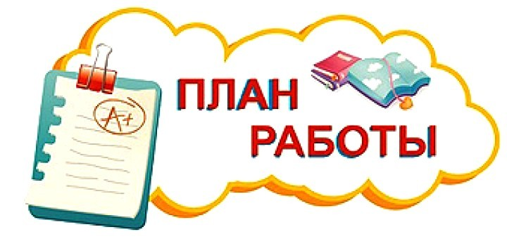**План работы МБУК КР «МЦБ» на декабрь 2024 года**

|  |  |  |  |  |
| --- | --- | --- | --- | --- |
| Дата проведения | Название мероприятия | Форма  мероприятия | Читательское назначение | Место проведения |
| 27.11-9.12 | **«Гордимся славою героев»** | **районный патриотический онлайн-конкурс чтецов, посвященный Дню героев Отечества** | Дети от 7-14 лет | МБУК КР «МЦБ» |
| 3.12. | «Великой Армии простой солдат» /к Дню Неизвестного солдата/ | Час памяти | юношество | Воронцовское структурное подразделение |
| 4.12 | «Герои нового времени» | краеведческая закладка в рамках Недели воинской славы «Русская земля- Отечество героев» | Удаленные пользователи | Жуково-Татарское структурное подразделение <https://ok.ru/mukmcb11> |
| 4.12 | «За чашкой чая» | Круглый стол ко дню инвалида | пользователи | Иваново-Шамшевское структурное подразделение |
| 5.12. | «О силе человеческого духа» к Дню инвалидов | беседа | дети | Воронцовское структурное подразделение |
| 6.12.2024 | «В гостях у сказки» | игровая программа | дети | Васильево-Шамшевское структурное подразделение |
| 7.12.2024 | «Мы дарим вам тепло души» | Концертная программа | пожилые | Васильево-Шамшевское структурное подразделение  Реабилитационный центр |
| 8.12. | «Вас Отечество не забыло» | Час подвига и памяти в рамках Недели воинской славы «Русская земля- Отечество героев» | юношество | Жуково-Татарское структурное подразделение |
| 7-12.12 | «Журавлиный клин памяти» | книжная выставка- память о героях разных временв рамках Недели воинской славы «Русская земля- Отечество героев» | Пользователи всех возрастов | Жуково-Татарское структурное подразделение |
| 10.12 | «Научи сердце доброте» | Урок доброты | дети | Иваново-Шамшевское структурное подразделение |
| 10.12 | «Нет в России семьи такой, где б ни памятен был свой герой» к Дню Героев Отечества и в поддержку СВО | Литературно-поэтический вечер | юношество | Воронцовское структурное подразделение |
| 10.12.2024 | «Герои Отечества» | Патриотический урок | юношество | Васильево-Шамшевское структурное подразделение |
| 11.12.2024 | «Скоро Новый год» мастерская игрушек | мастерская игрушек | дети | Васильево-Шамшевское структурное подразделение |
| 13.12 | Любимые книги детства | Библиотечные посиделки | Взрослые пользователи | Иваново-Шамшевское структурное подразделение |
| 14.12 | «Чай, чаек» | Посиделки , клуб «Золотой возраст» | пожилые | Васильево-Шамшевское структурное подразделение |
| 17.12 | «Волшебная сказка на круглый год» /к  80-летию сказки С. Я. Маршака «Двенадцать месяцев»/ | Литературно-музыкальная игра | дошкольники | Воронцовское структурное подразделение |
| 17.12- 30.12 | «Снежно – нежная сказка зимы…» | Новогодняя фотозона | Все категории пользователей | Жуково-Татарское структурное подразделение |
| 18.12. | «Новый год спешит к нам в гости» | Развлекательное казино | Члены клуба «Ровесник» | Жуково-Татарское структурное подразделение |
| 19.12  20.12 | «У истоков Нового года» | Новогодний калейдоскоп | юношество | Кировское структурное подразделение |
| 20.12 | «С книгой в новый год» | Литературное путешествие | дети | Иваново-Шамшевское структурное подразделение |
| 20.12 | Как у наших у ворот» | литературно-музыкальная композиция | пожилые | Васильево-Шамшевское структурное подразделение |
| 24.12 | «Осторожно – мошенники» | Минутка полезных знаний | Взрослые пользователи | Иваново-Шамшевское структурное подразделение |
| 25.12 | «Новый год у ворот!» | Новогодний праздник | пожилые | Кировское структурное подразделение  ЦСО |
| 25.12-27.12 | «Новый Год стучится в двери» | Онлайн поздравления с Новым Годом и поздравление солдатских матерей | Взрослые пользователи | Жуково-Татарское структурное подразделение <https://ok.ru/mukmcb11> |
| 26.12 | «Чайные посиделки «Чай, чаёк, чаище | Акция по привлечению читателей в библиотеку | Взрослые пользователи | Жуково-Татарское структурное подразделение |
| 26.12 | «Чудесный праздник, Новый Год!» | Новогодний праздник | дошкольники | Межпоселенческая центральная библиотека |
| 27.12 | "Новый год к нам спешит" | Новогодний калейдоскоп | дошкольники | Новобатайское структурное подразделение |
| 26.12 | «Здравствуй елка» | Праздник | Взрослые пользователи | Иваново-Шамшевское структурное подразделение |
|  |  |  |  |  |
|  |  |  |  |  |
|  |  |  |  |  |